Evaluacijski upitnik sa stručnog skupa Državni stručni skup o Domovinskom ratu – Hrvatska ratna mornarica- Hrvatski pomorski muzej u Splitu; 19. i 20. travnja 2022.

U stručnome skupu sudjelovalo je 65 učitelja i nastavnika, a njih 37 je odgovorilo na upitnik.

Sudionici stručnog skupa su u aplikaciji Microsoft Forms ocijenili stručni skup s odličnom ocjenom, a to se odnos na odabir teme, predavača i primjenjivosti predavanja u nastavi. Ukupno 89% sudionika skupa je skup ocijenilo odličnom ocjenom.
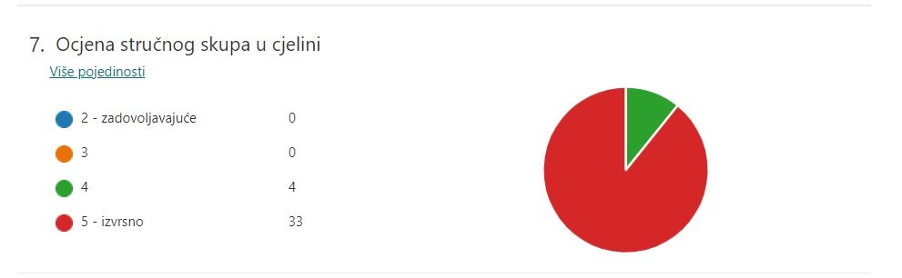

Kao posebnost sudionici skupa su istakli aktualnost sadržaja i tema koje su predavači izložili. Ukupno 86% sudionika skupa su aktualnost sadržaja ocijenili s odličnim.
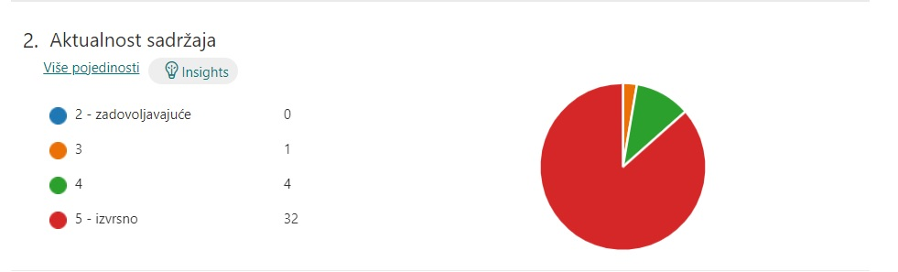

Vrlo visoku ocjenu skup je dobio i u pogledu Značaja stručnog skupa za osobni profesionalni razvoj. Ispitanici sve aktivnosti koje su bile zastupljene na stručnome skupu smatraju izvrsnim u smislu potpore njihovome učenju i osobnom razvoju. Ukupno 86% sudionika je istaklo da je ovo vrlo bitan element u njihovom profesionalnom razvoju.
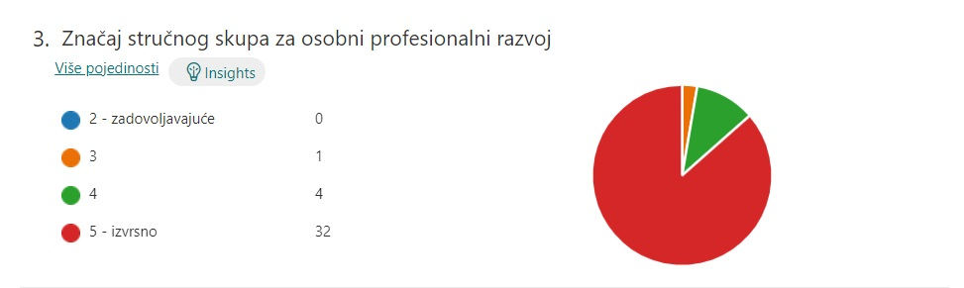

Na pitanje o posebnosti stručnog skupa sudionici su dali slijedeće odgovore:

Izvrsni predavači, ugodan prostor za održavanje skupa i pohvale za stručno vodstvom tijekom obilaska postave muzeja.
Sama tema Domovinskog rata, terenski dio, kombinacija sudionika, stručnjaka i primjera dobre prakse
Izvrsno pripremljen skup
Neposredan pristup, mogućnost postavljanja pitanja i informacije od neposrednih sudionika događaja
Primjenjivost, aktualnost
Stručne predavače i suvremenike tih događaja. Tema je bila izvrsna.
Nova saznanja O HRM, primjeri dobre prakse, obilazak Lore.
Terenska nastava
Posjet ratnoj luci.
Lora terenska nastava
Koristit će u radu u nastavi.
Jako zanimljivi predavači te ugođaj samoga prostora HPM, te naravno tema o kojoj smo mogli saznati mnogo toga.
obilazak ratne luke Lora, primjeri dobre prakse...Jednom riječju, sve. Hvala.
Terenski posjet Lori
Uvid u manje poznate činjenice vezane uz HRM, te osobne priče i iskaze izravnih sudionika događaja.
Izbor teme o kojoj ne znamo dovoljno, direktna komunikacija sa predavacima i ostalim sudionicima, predavanja sudionika Domovinskog rata
Aktualizaciju zapostavljene teme o HRM-u i primjenu u nastavi.
Edukacija nastavnika u cilju poticanje kulture sjećanja i vrijednosti Domovinskog rata
Vrlo vrijedna tema za Domovisnki rat u nastavi povijesti i odlična organizacija.
Svjedoci vremena koji su drzali predavanja.
Svjedočanstva sudionika - živa riječ
Posjet ratnoj luci Lora- fantastično
Terenska nastava i muzej. Nova saznanja o HRM.
Razmjena iskustava
Njegovanje sjećanja na Domovinski rat
Posjet Lori

Na pitanje o prijedlogu poboljšanja stručnih skupova na temu Domovinskog rata neki od sudionika su odgovorili slijedeće:
Više terenske nastave, tj. predavanja na samom terenu.
Nemam primjedbi, skup je bio odlično organiziran. Treba nam puno ovakvih skupova.
Nemam nikakve zamjerke na organizaciju (provedbu) samoga skupa. Želio bi da se i dalje nastavi održavati na istom tragu sa zanimljivim lokacijama i temama vezanim uz Domovinski rat.
Pomorski muzej je zaista bio izvrstan domaćin i smatram kako je sve izrazito profesionalno odrađeno
Dostupnost svih predavanja kako bi se lakše iskoristila za pripremu predavanja učenicima
Pula kao ratna vojna luka, uloga domaćih i stranih medija u Domovinskom ratu.
Više ovakvih skupova tijekom godine
Pozvati na predavanja aktivne časnike Hrvatske ratne mornarice
Duže trajanje skupa radi obilaska što više autentičnih lokacliteta

